PROYECTO EN DJANGO DESDE CERO

1. INSTALAR DJANGO EN UNA CARPETA



1. CREAR EL PROYECTO



1. CREAR LA APLICACIÓN



1. INCLUIR LA APLICACIÓN EN STINGS DE DEL PROYECTO

1. CREAR Y ACTIVAR EL ENTORNO VIRTUAL



1. SI SUCEDE UN ERROR INSTALAR DJANGO SI ES NECESARIO INCLUIDO LA VERSION

1. INGRESAR AL PROYECTO Y CORRER EL PROYECTO

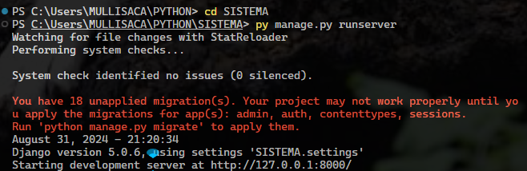

1. CREAR urls.py EN LA APLICACIÓN

Incluirel la urls

1. CREAR LA VISTAS EN LA APLICACIÓN SOLO EJEMPLO QUE NOS MUESTRA DE FORMA RESPONSE

1. IMPLEMENTAR LAS URLS EN EL PROYECTO E IMPORTAR LAS URLS DE LA APLICACIÓN

1. CORRER EL PROYECTO CON EL COMANDO py manage.py runserver Y DEBE MOSTRAR ESTO

1. CREAMOS LA CARPETA templates DENTRO DE NUESTRA APLICACIÓN Y DENTRO DE templates OTRA CARPETA paginas PARA ALMACERNAR O SE UBIQUEN TODAS LA PAGINAS

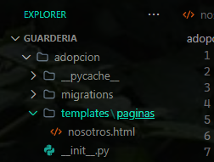

1. CREAMOS LA PRIMERA PAGINA O VISTA

1. DEBEMOS AGREGAR EN NUESTROS ARCHIVOS .py DE NUESTRA APLICACIÓN PARA VISUALIZAR LA VISTA O PAGINA views.py y urls.py

Views.py

Urls.py

1. CORRER EL PROYECTO Y DIRIJIRNOS A NUESTRA PAGINA EN LA URL EN ESTE CASO nosotros SE MUESTRA ESTO POR AHORA

1. INCLUIR SCRIPT PARA HACER REFERECIAS DESDE LA BASE

1. LLAMAR AL CONTENIDO DE LA BASE

1. AGREGAR EN LAS HREF PARA REDIRIGIR A PAGINAS RESPECTIVAS

1. REALIZAR CAMBIOS EN views.py y urls.py

Urls.py

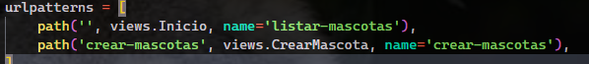

1. CONFIGURACION DE LA BASE DE DATOS EN stings.py DEL PROYECTO

1. INSTALAR PAQUETE POR TERMINAL PyMysql

1. INSTALAR PILLOW PARA LA CARGA DE IMÁGENES

1. IMPORTAR PYMSQL EN EL PROYECTO PRINCIPAL EN __init__.py

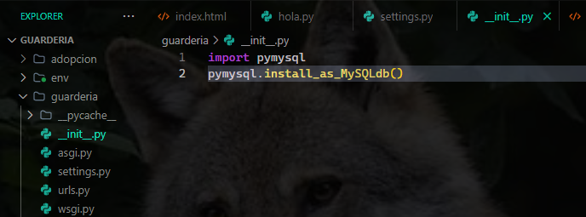

1. EJECUTAR, NO DEBE SALIR ERROR

1. EN CASO DE SALIR ERROR DE ACTUALIZAR MARIA DB O LA VERSION DE DJANGO SOLUCIONAR CON EL SIGUIETNTE COMANTO Y CORRER NUEVAMENTE EL PROYECTO, NO DEBERIA SALIR ERROR



1. CREAR LOS MODELOS

1. AGREGAR LOS MODLEOS EN EL ADMINISTRADOR

1. CREAR UN SUPERUSUARIO

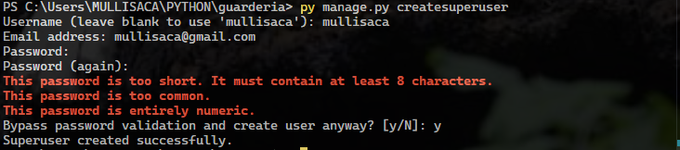

1. EN EL MODELO MASCOTA AGREGAMOS EL METODO delete PARA ELIMINAR LA IMAGEN DE LA CARPETA imagen

